Welke successen en realisaties waren er dit schooljaar (2023 – 2024)?

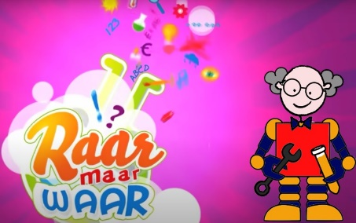Nieuw =

**Nieuwe schooluren**

**Prioriteit ‘wero en techniek’ > jaarthema “Raar maar waar”** 🡪 🡪 🡪

**Questi voor ouders**

**Start nieuwbouw**

**Taalcoach**

**Huiswerkbegeleiding op school**

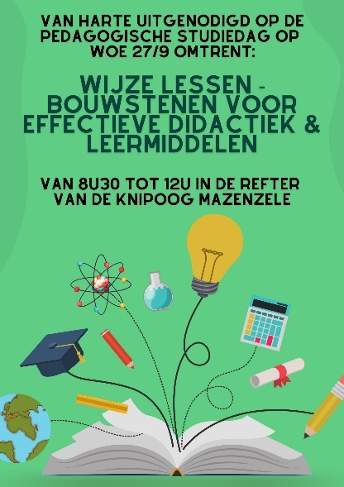**Vakwerkgroep LO / Frans**

**Muzieklessen**

**Meerdaagse schoolreizen**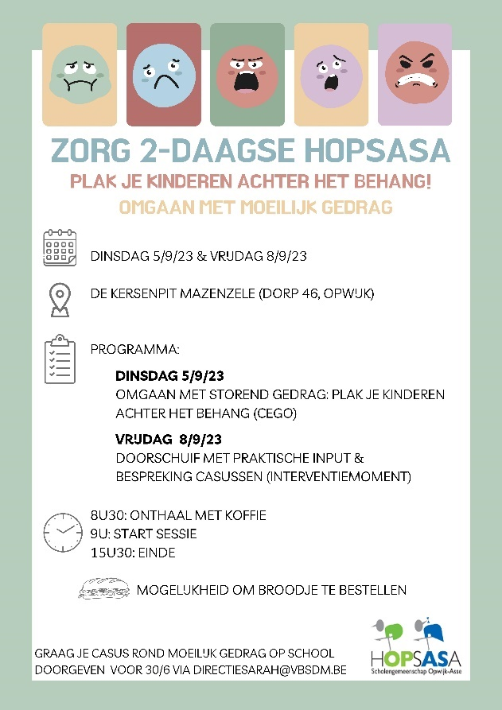

**Vlaamse toetsen L4**

TRIM 1

**Natuur in je school**

**Zorgtweedaagse**

**Verkeersweek**

**Pedagogische studiedag 1 SG: “Wijze lessen”**

**GOK-actieplan: ouderbetrokkenheid en diversiteit**



**Dag van de sportclub**

**Woordenschatonderwijs KS**

**Uittesten ‘Wereldkanjers’**

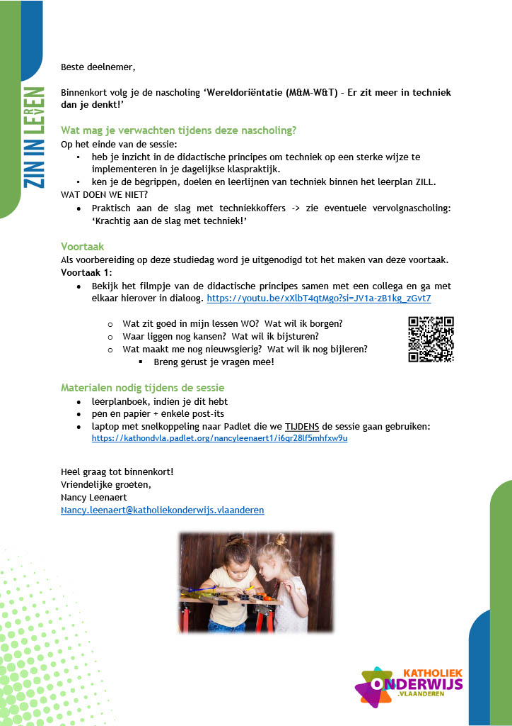

**Week van het bos**

**Pedagogische studiedag 2: “Er zit meer in techniek dan je denkt”**

**Realisatie nieuwe speelplaats(werking)**

**Halloween: griezeltocht 🡪 🡪 🡪**

**Sint en pieten**

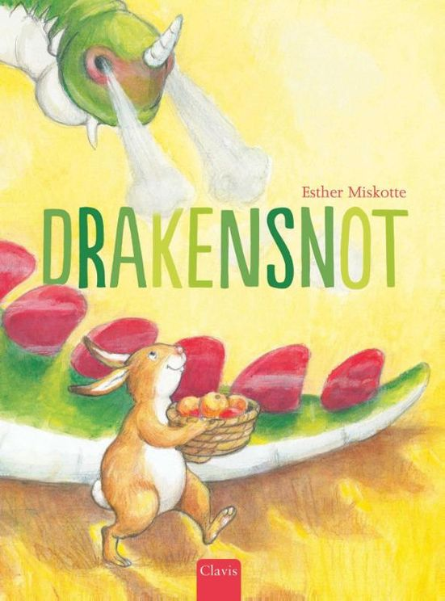**Gezondheidsweek “Drakensnot” + gezondheidspakketten**

**Reflectiekoffers “muzo”**

**Ouderbetrokkenheid: 2 NIEUWE vaste momenten van ouderparticipatie**



TRIM 2

**Scholenshow Science Jukebos**

**Soep op de stoep**

**Jeugdboekenmaand en Boekenbeurs**

**Talentenweek: “talenten en complimenten”**



**Dag van de thuistaal**



**Grootoudersfeest**

**Meerdaagse schoolreis 2024**

**RUIMTEKLASSEN**



**Pedagogische studiedag 3**

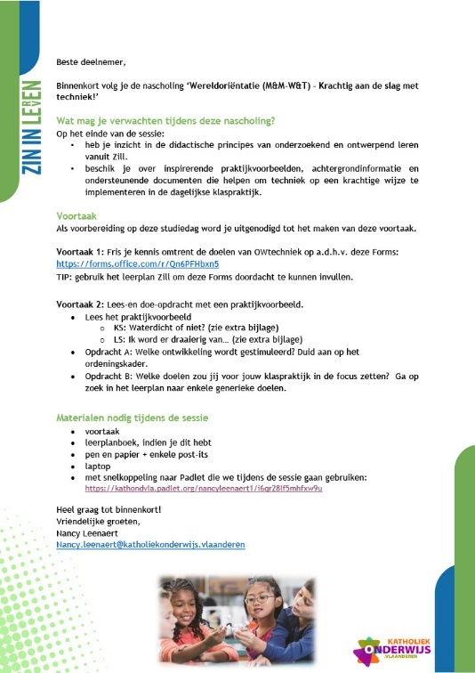**“Krachtig aan de slag met techniek”**

**Enquête ouders en kinderen: afname**

**Speelgoedmanden**

**Krachtige leraar speelt mee + sociale vaardigheden**

**‘Junglemaatjes’? (KS)**

**Omgevingsboek**

**Pret-actieplan (voorbereiding en bespreking)**

TRIM 3

**Evaluatie GOK - actieplan**

**Keuze methode Frans = Zoufff!**

**Buitenspeeldag**

**Teambuilding Ikea**

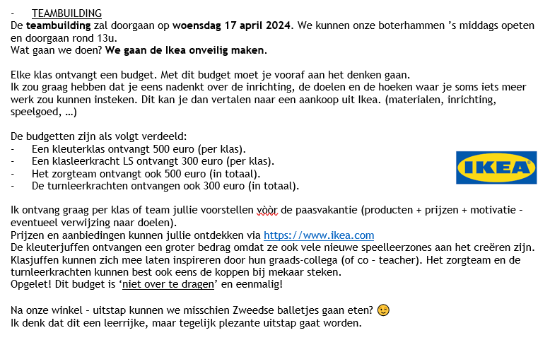

**Uittesten ‘Wouw’**

**Secretaressedag 2024**

**Enquête ouders: synthese**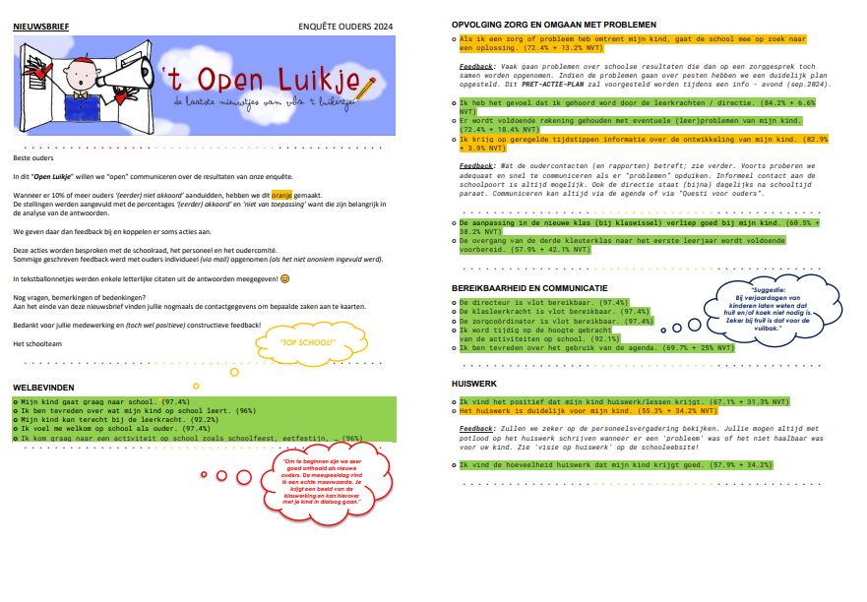

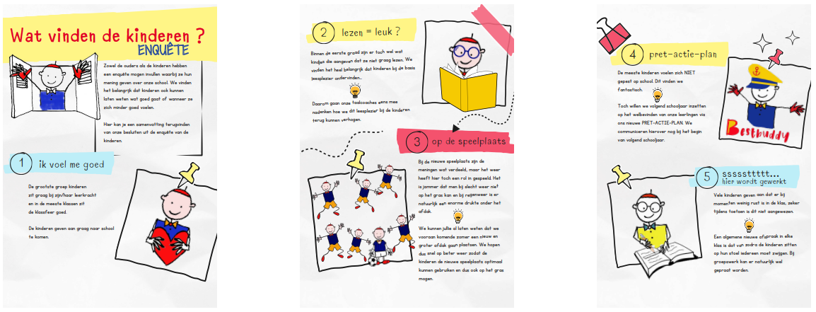**Enquête kinderen: synthese**

**Zorg in wero**

**Keuze wero - methode Schoolfeest: camping**

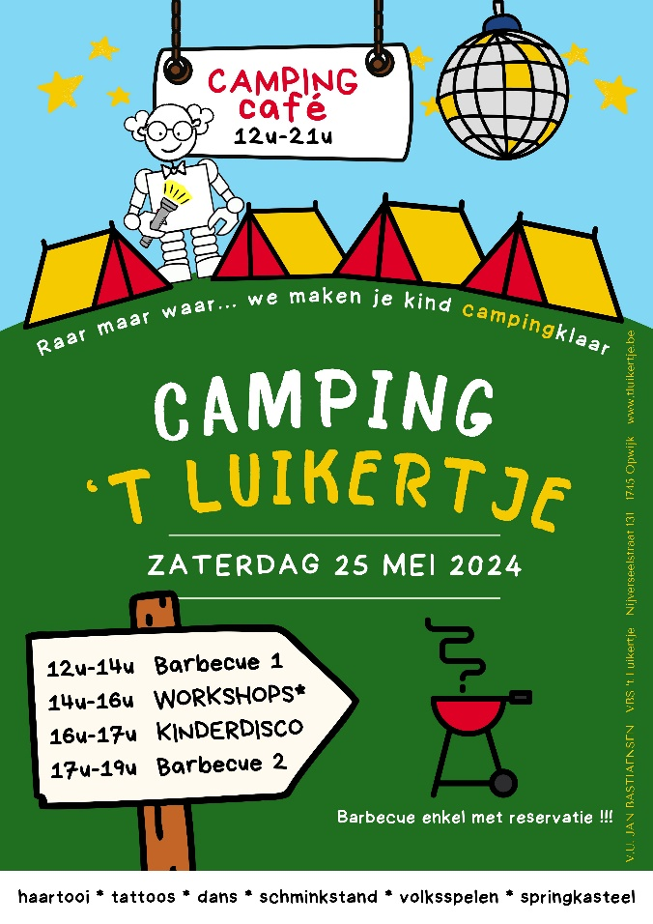





**Schoolreizen**